合同变更公示操作手册

一、采购人录入合同变更公告信息

1.1 采购人登录采购系统，进入【录入合同公告】的功能点，点击【增加】,新增合同变更信息。
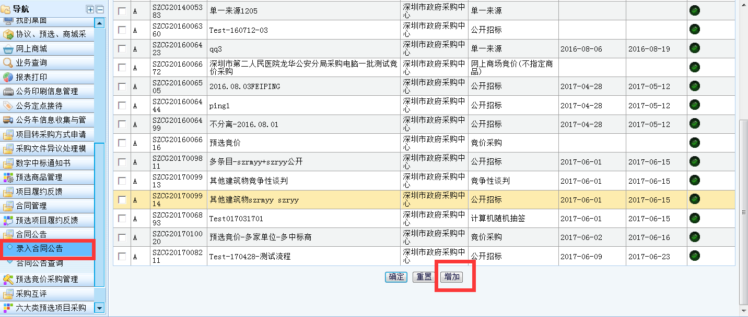

1.2 按照页面信息，录入合同对应的采购项目信息，录入完成后点击【保存】。
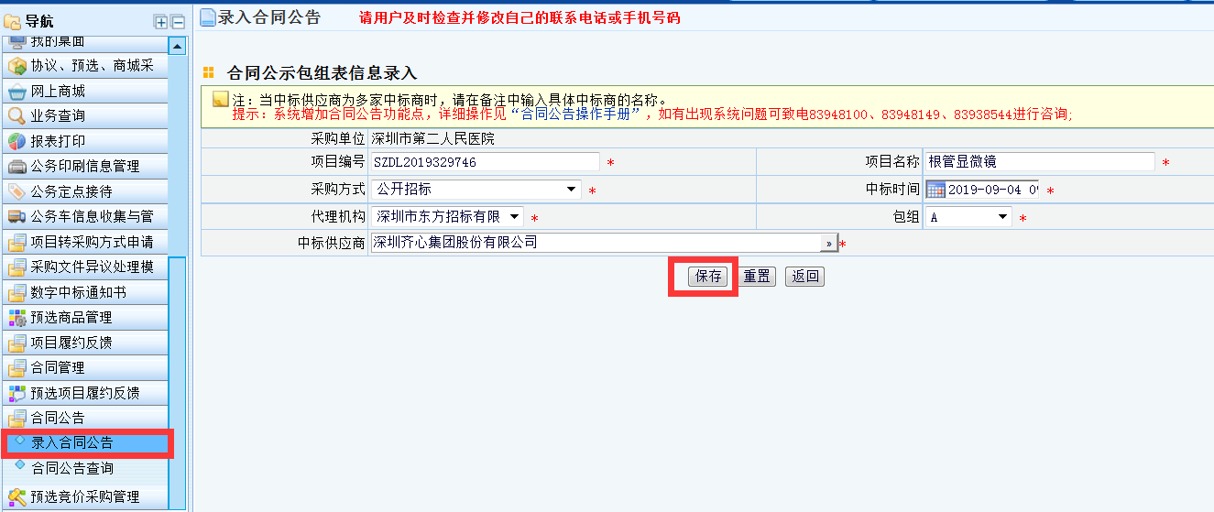

1.3 保存提交后回到合同列表页面，勾选刚才新增的合同，点击【确定】，进入编辑合同公告信息的页面。
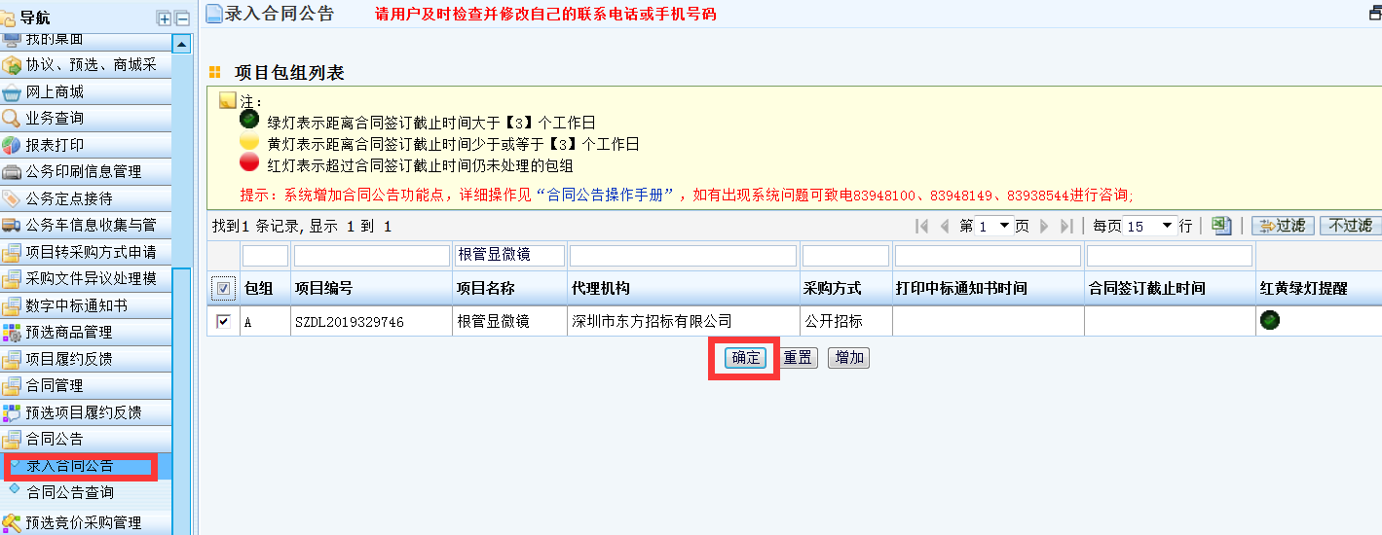

1.4 在编辑合同公告信息页面，录入合同信息，并上传合同附件。录入完毕后点击“保存”以提交合同变更公告。
合同名称中体现“变更公示”

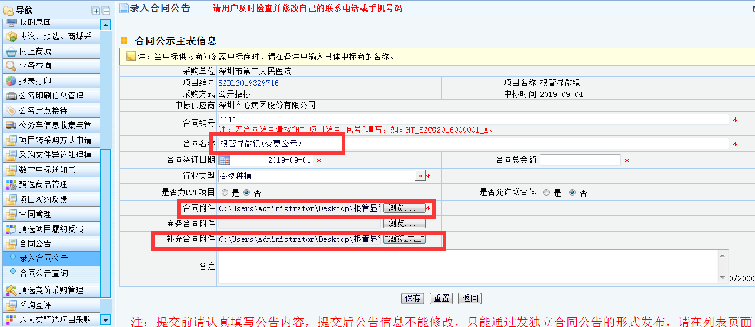
将《变更征求意见公示及相关附件》放在合同附件中

将《变更后的补充合同》放在补充合同附件中

二、 通过采购中心网，查看合同变更公示（请使用360安全浏览器）

2.1 进入深圳政府采购网首页，点击如图所示的图标，进入合同公示页面
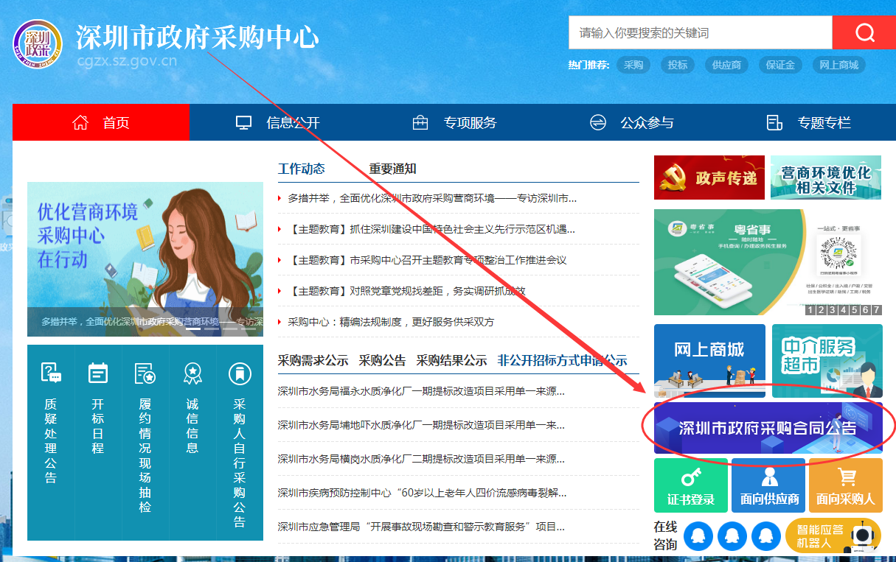
2.2系统将提示

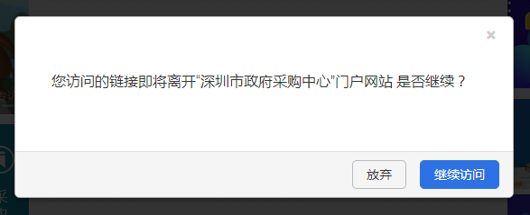

2.3点击【继续访问】，将出现合同公告信息界面

可以按照合同名称、采购人、供应商、公示开始时间、公示结束时间字段进行组合查询。

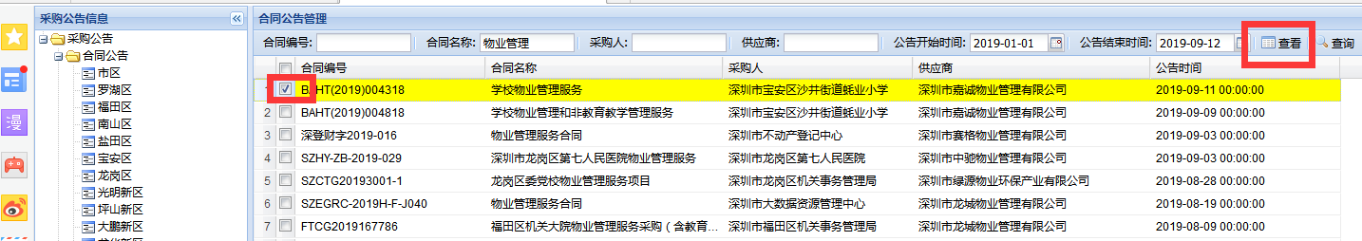

2.4勾选某个项目合同，点击【查看】，即可查看合同信息。

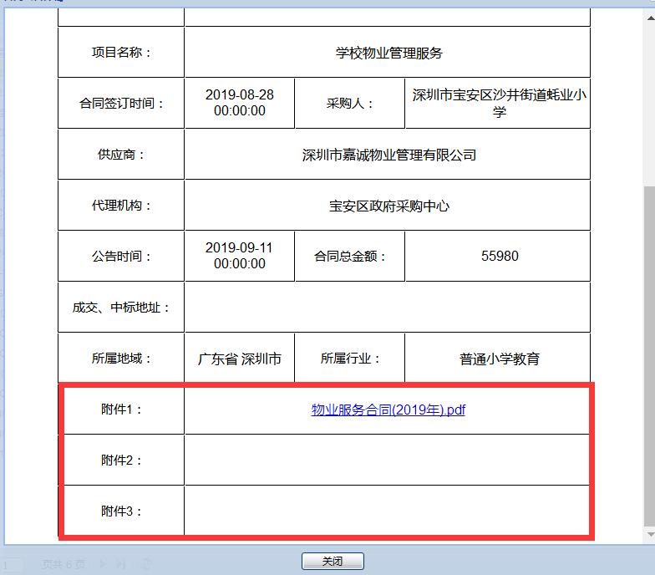

三、通过采购监管网，查看合同变更公示
进入深圳政府采购监管网首页，点击如图所示的图标，进入合同公示页面
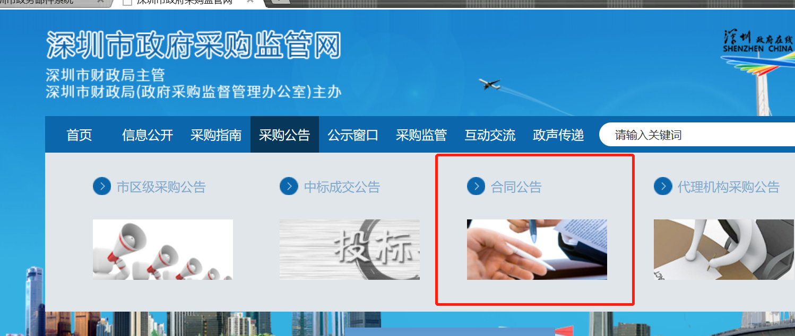
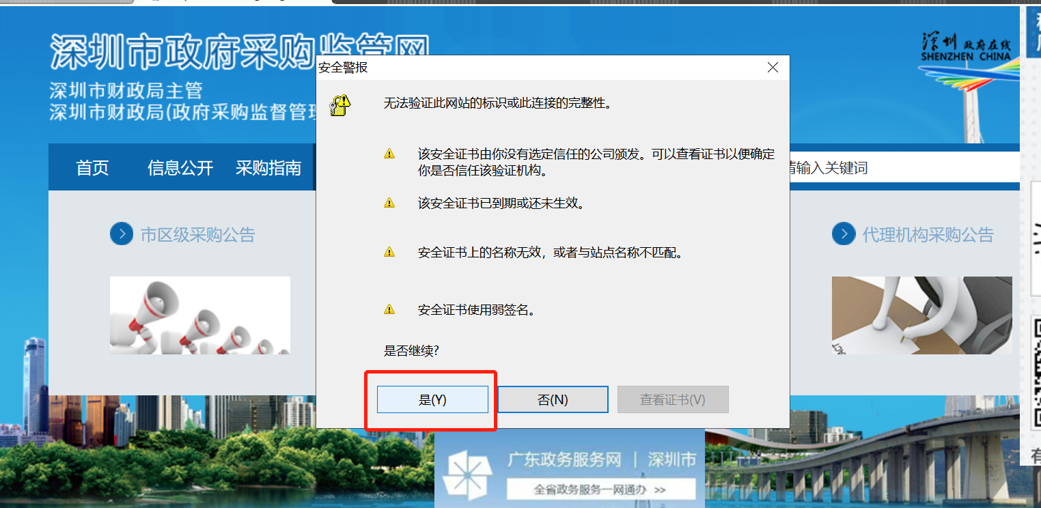
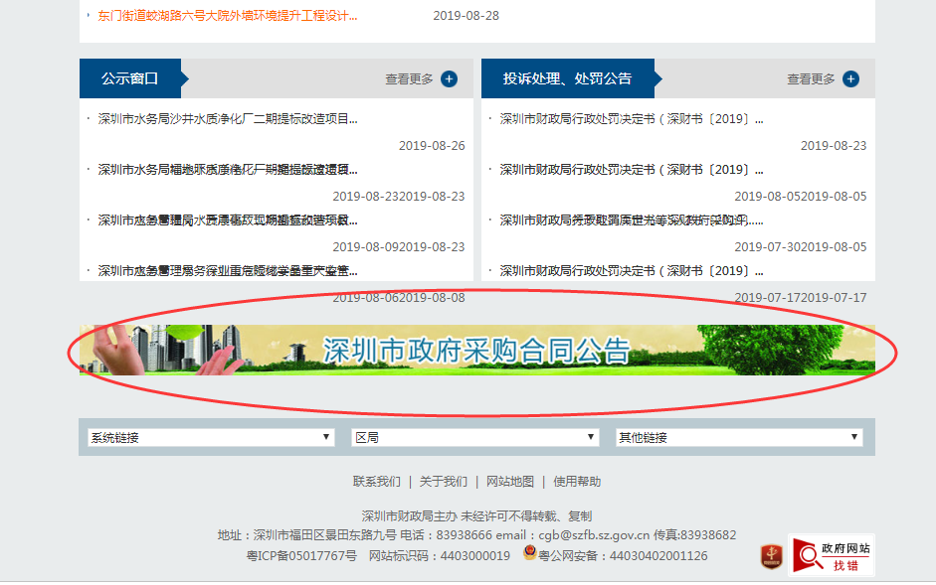

详细操作同采购中心公示页面。

